Prénom : …………………………… | Date : …………………………………………………

 | La proportionnalité (08)  Les échelles - Problèmes

Rappel :
Les plans et les cartes représentent des espaces réduits proportionnellement par rapport à la réalité. L’échelle est l’opérateur qui permet de passer des distances sur le papier aux distances réelles.

Ainsi, sur une carte à l’échelle 1 : 25 000ème , 1 cm sur la carte représente 25 000 cm dans la réalité, soit 250 mètres.

1./ Voici une carte de France où figurent quelques grandes villes françaises :

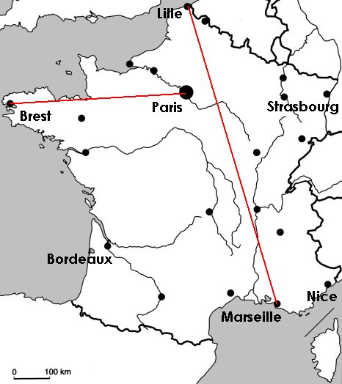 | - Quelle est l’échelle de cette carte ?  ………………………………………………………………………..  - Qu’est ce que cela signifie ?  ………………………………………………………………………..  ………………………………………………………………………..  - 2 villes séparées de 10 cm sur la carte seraient éloignés de combien de kilomètres dans la réalité ?  ………………………………………………………………………..  ………………………………………………………………………..  Les distances ainsi obtenues sont des distances en ligne droite, « à vol d’oiseau », et non les distances routières…

- Quelle distance sépare Brest de Paris sur la carte ? et dans la réalité ?

…………………………………………………………………………………………………………………………………………………………………….…

…………………………………………………………………………………………………………………………………………………………………….…

- Quelle distance sépare Lille de Marseille sur la carte ? et dans la réalité ?

…………………………………………………………………………………………………………………………………………………………………….…

…………………………………………………………………………………………………………………………………………………………………….…

- Quelle distance sépare Bordeaux de Nice de Paris sur la carte ? et dans la réalité ?

…………………………………………………………………………………………………………………………………………………………………….…

…………………………………………………………………………………………………………………………………………………………………….…

- Quelle distance sépare Brest de Strasbourg sur la carte ? et dans la réalité ?

…………………………………………………………………………………………………………………………………………………………………….…

…………………………………………………………………………………………………………………………………………………………………….…

